

**Universidad Técnica Estatal de Quevedo**

**Estudiante:** Cedeño Orlando, Jaime Anderson y Rey Edwin

**Curso:** Ingeniería en Software 7mo “A”.

**Proyecto:** Gestión Segura De Áreas De Trabajo Y Dispositivos En Entornos Distribuidos.

**Asignatura:** Aplicaciones Distribuidas.

**Docente:** Guerrero Ulloa Gleiston Cicerón.

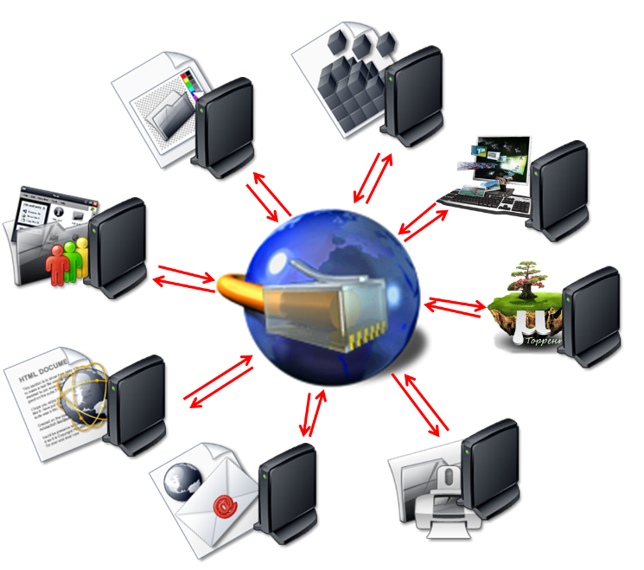

**Índice**

1 Diagrama de Casos de uso 3

2 Diagrama de Bloques 3

3 Diagrama de Clases 4

4 Link De GitHub 4

**Tabla de Ilustraciones**

Ilustración 1: Diagramas de casos de Uso realizados en la herramienta TDDT4IoTS 2

Ilustración 2: Diagrama de Bloques, encendido y apagado de dispositivos 3

Ilustración 3: Diagramas de Clases realizado en la herramienta TDDT4IoTS 3

# Diagrama de Casos de uso

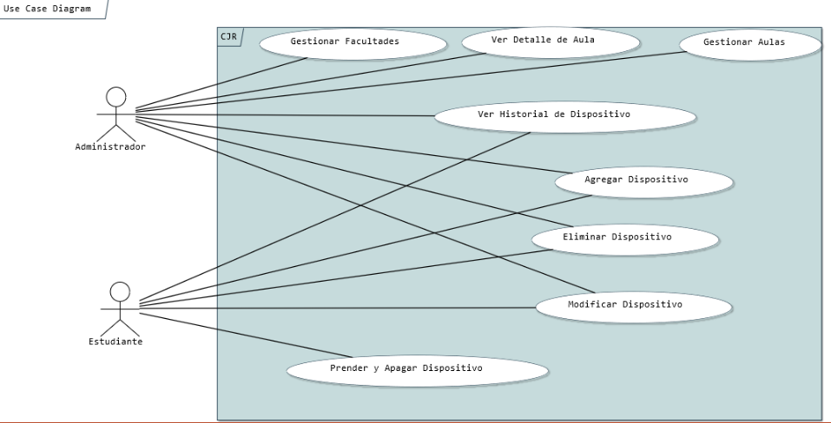

Ilustración : Diagramas de casos de Uso realizados en la herramienta TDDT4IoTS

# Diagrama de Bloques

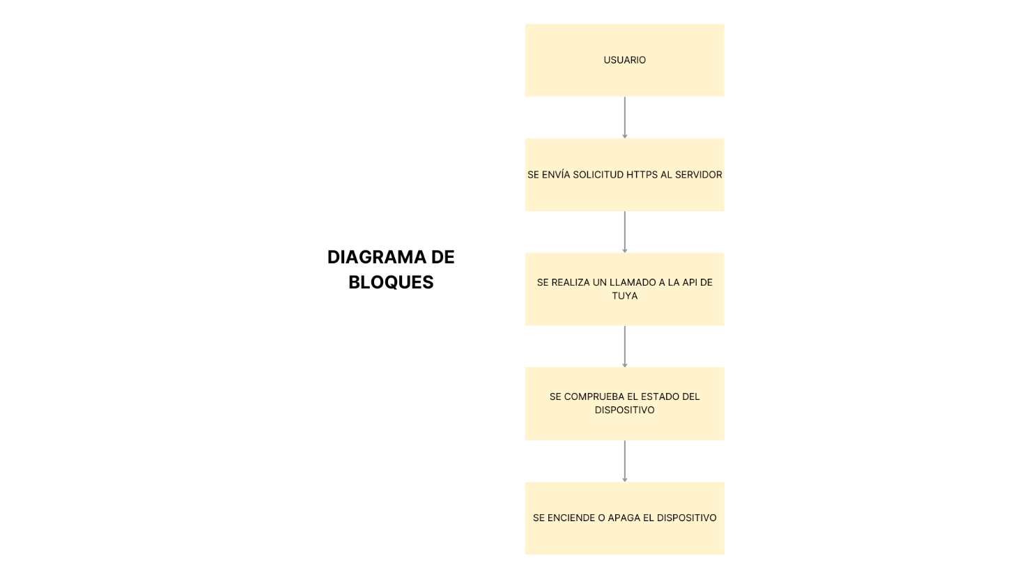

Ilustración : Diagrama de Bloques, encendido y apagado de dispositivos

# Diagrama de Clases

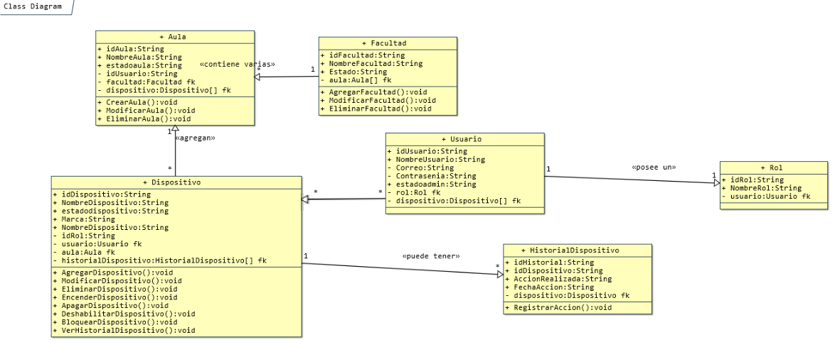

Ilustración : Diagramas de Clases realizado en la herramienta TDDT4IoTS

# Link De GitHub

<https://github.com/REYBENAVIDES/DispositivosInteligentes>

Dentro del repositorio se tiene código de la aplicación Móvil en Java y Capturas de Interfaces